

Das muss künstliche Intelligenz sein, denn der Gegner weiß genau, was er wann machen muss und entscheidet selbst, wie er reagieren soll.

Der Gegenspieler kann keine künstliche Intelligenz haben, denn er kann doch nur die einprogrammierten Bewegungen ausführen.



Was denkst du?

Der Gegner imitiert das menschliche Verhalten. Er lernt aus meinen Attacken und kann dann besser reagieren und besiegt mich vielleicht. Daher ist er eine künstliche Intelligenz.

# 

Was denkst du?

Das ist keine künstliche Intelligenz, weil ich doch den Filter mit der Zunge auf das Bild lege.

Das ist eine gewisse künstliche Intelligenz: Der Filter wird durch irgendwelche Algorithmen erstellt und kann die Zunge an der richtigen Stelle in meinem Gesicht platzieren

Der Filter hat gelernt, wo sich meine Zunge befindet, und kann die richtige Stelle finden, auch wenn ich mich bewege. Das kann nur eine künstliche Intelligenz sein!

# 

Nein, der Rezeptonaut ist keine künstliche Intelligenz. Ich denke, dass dort ein Mensch sitzt, der die Vorschläge macht und einem schreibt.

Er kann superschnell antworten und dem Menschen bei Entscheidungen helfen, also muss es eine Künstliche Intelligenz sein.



Was denkst du?

Der Chatbot hat eine Datenbank, in der er mithilfe von Algorithmen nach Rezepten sucht. Dabei lernt er durch meine Antworten, was ich mag. Das ist intelligent.

Der Sprachassistent hat relativ wenig mit künstlicher Intelligenz zu tun. Er erkennt einfach nur Schlüsselwörter wie „Regen“ und liefert vorprogrammierte Antworten.

Der Sprachassistent hat eine künstliche Intelligenz, denn er erkennt meine Frage, versteht, was ich meine, und gibt mir die passende Antwort.

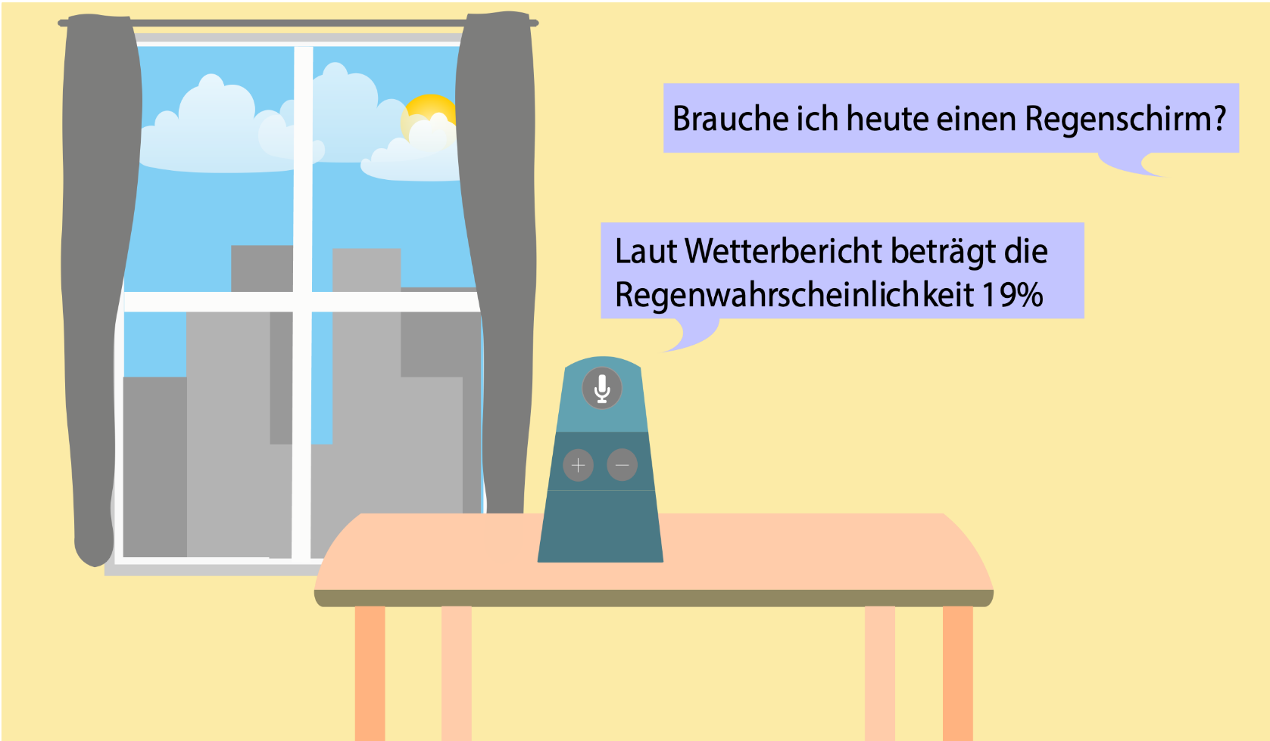

Was denkst du?

Der Sprachassistent besitzt menschliche Fähigkeiten wie „hören“ und „sprechen“ und ist daher intelligent.

Es ist nur Zufall, dass man zwei verschiedene Ergebnisse bei derselben Suchanfrage bekommt. Es ist also keine künstliche Intelligenz.

Die Suchmaschine ist eine künstliche Intelligenz, weil sie gelernt hat, was mir gefällt und welche Ergebnisse zu mir passen.



Was denkst du?

Die Suchmaschine ist programmiert, Antworten auf bestimmte Fragen zu geben, ohne wirklich intelligent zu sein, da sie kein Gehirn hat!

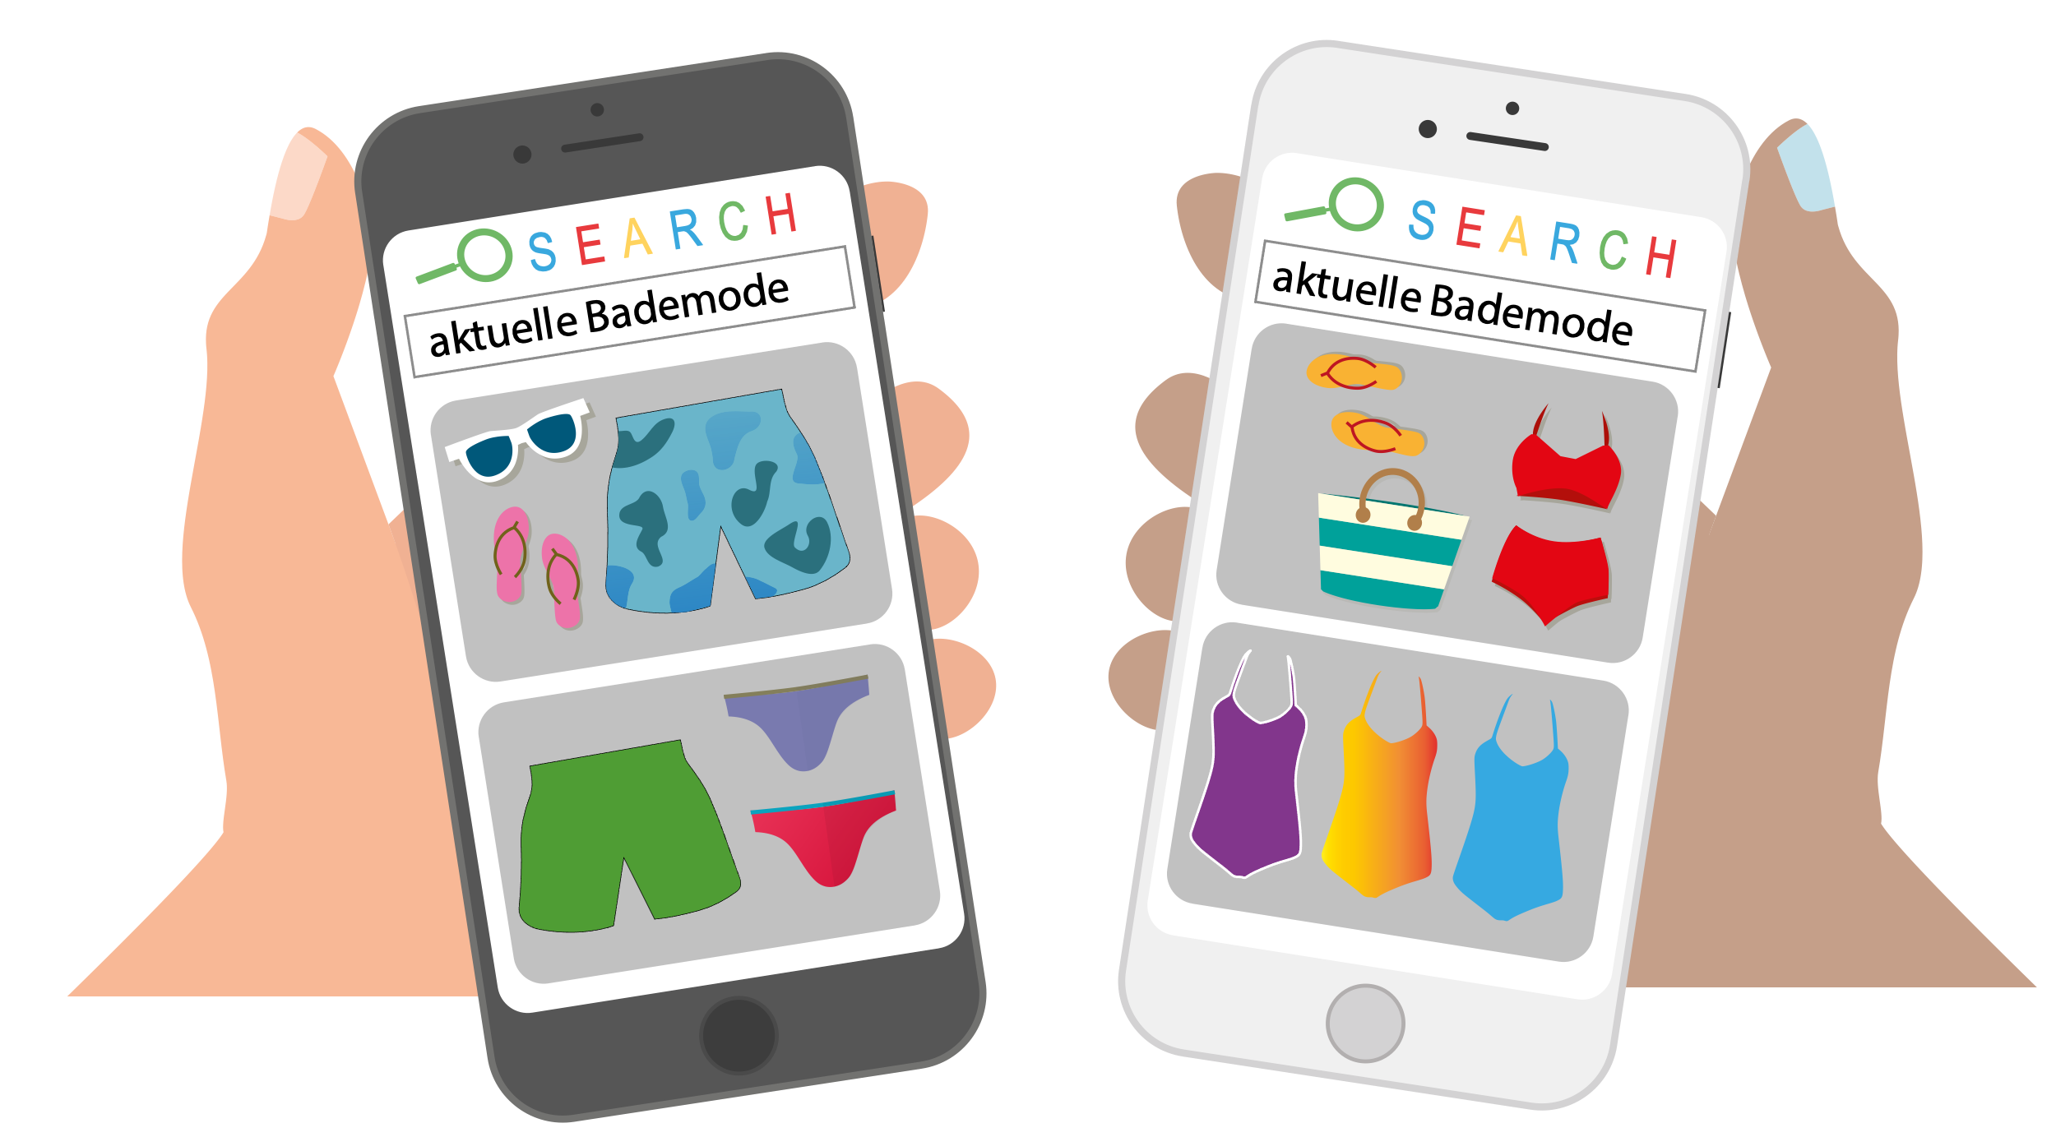

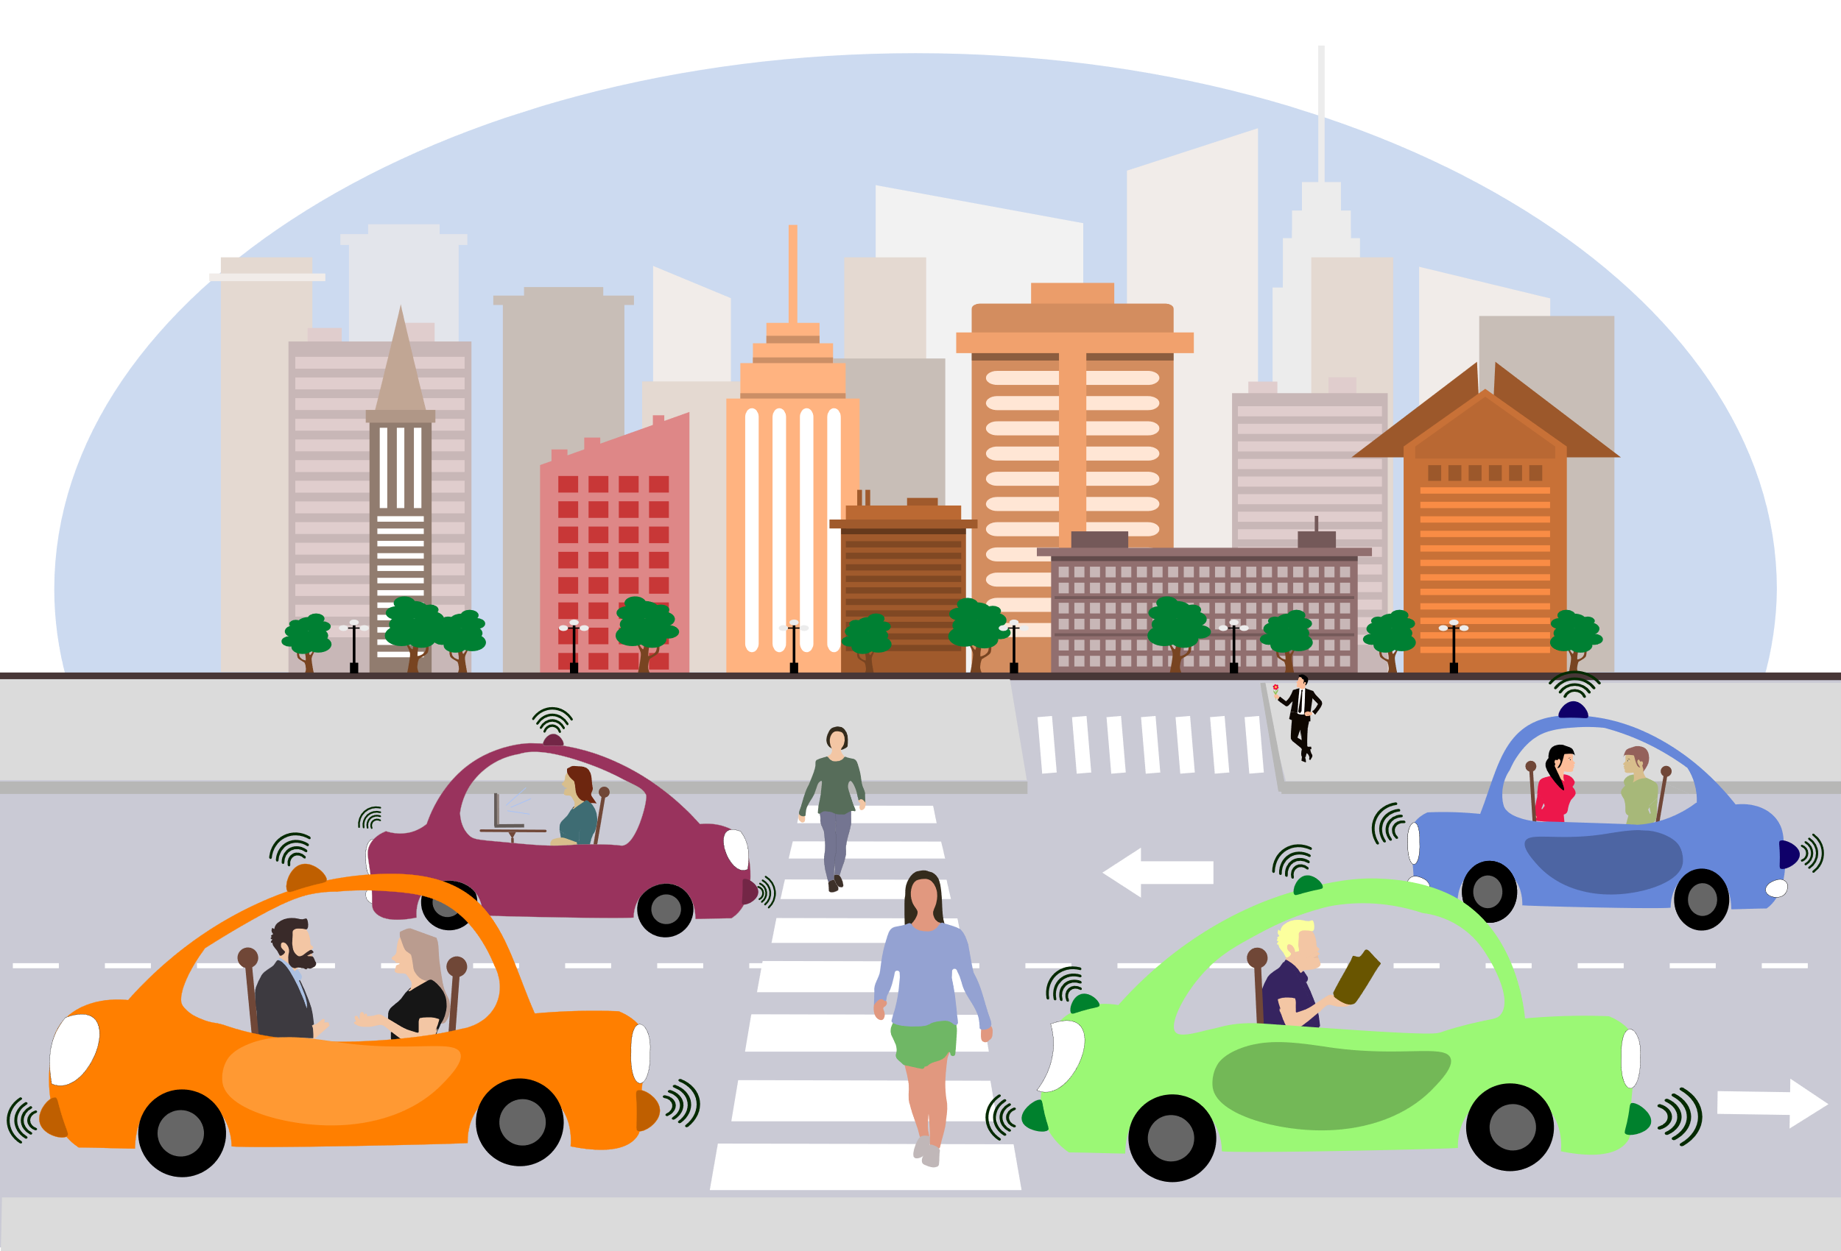

Was denkst du?

Selbstfahrende Autos können durch Schall erkennen, dass beispielsweise Personen über einen Zebrastreifen laufen, und sie lernen, wann sie anhalten müssen und wann nicht.

Selbstfahrende Autos sind nicht besonders intelligent. Mithilfe von Sensoren wissen sie, dass da etwas ist, aber erkennen nicht, was.

Selbstfahrende Autos müssen selbstständig entscheiden, ob sie bremsen, wenn etwas auf der Straße ist. Also müssen sie künstliche Intelligenzen sein!